PEDIDO DE PROVIDÊNCIAS Nº 1729/2022
Poda em quatro árvores que estão sobre o passeio público na Rua Frederico Westphalen, em frente ao nº 759, no Bairro São Jorge.
Solicita-se, após os trâmites regimentais, que seja enviada cópia da presente proposição ao Poder Executivo, para que realize as seguintes providências:

Poda em quatro árvores que estão sobre o passeio público na Rua Frederico Westphalen, em frente ao nº 759, no Bairro São Jorge. Se faz necessário a realização da poda das quatro árvores no passeio público, pois as mesmas estão com suas copas extremamente grandes e encostando nos fios da rede elétrica.
Diante do exposto, solicito providências para o pedido com máxima brevidade.
Segue em anexo foto comprobatória do tamanho das árvores mencionadas.

Novo Hamburgo, 3 de junho de 2022.

Vereadora Lourdes Valim.

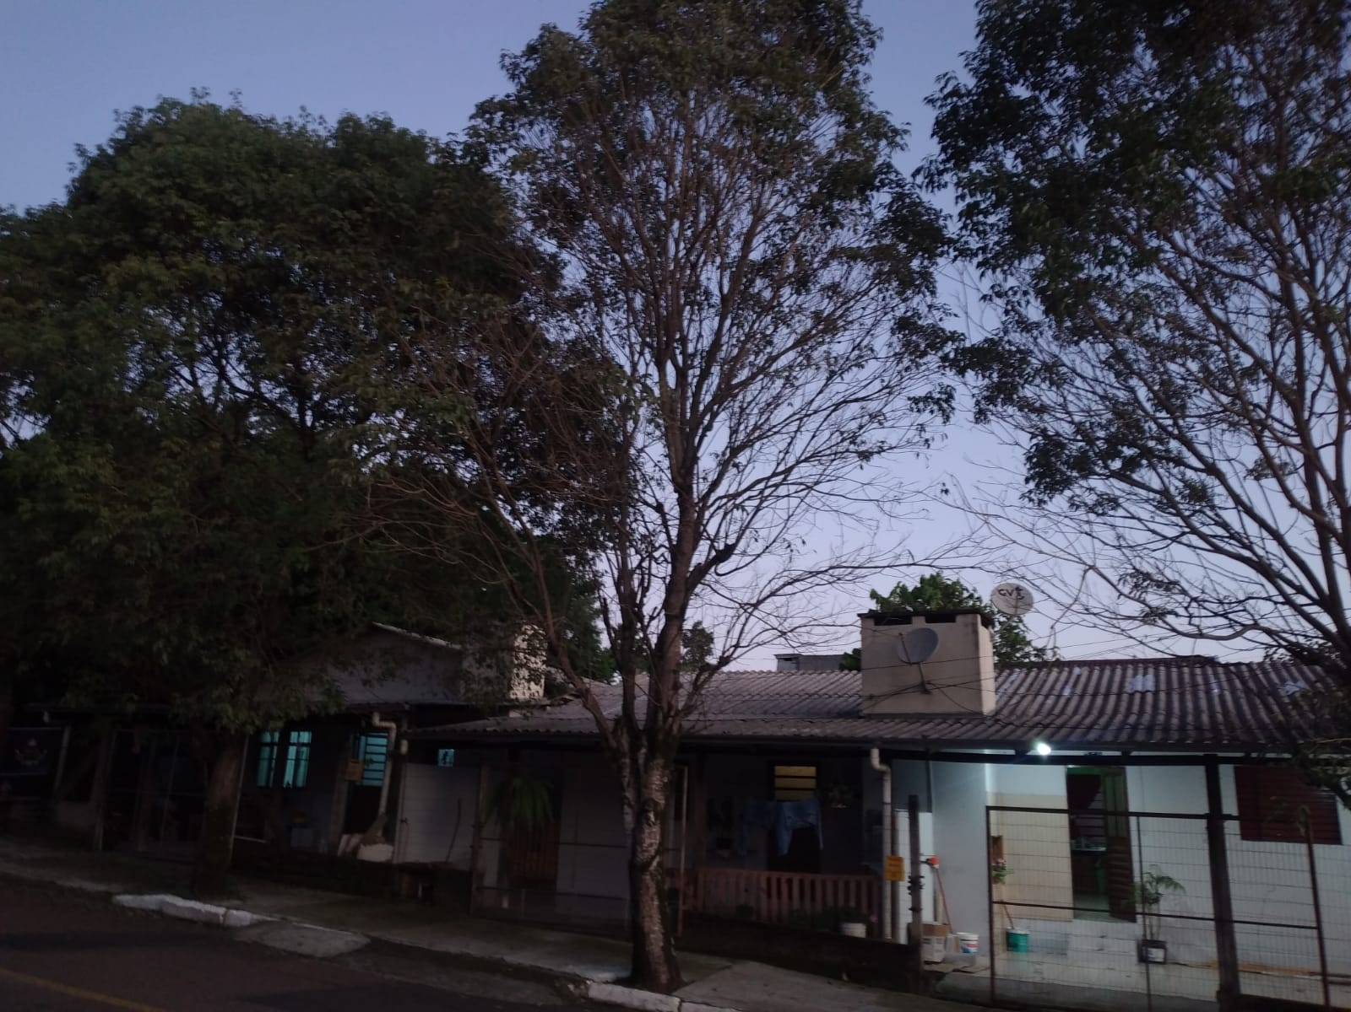
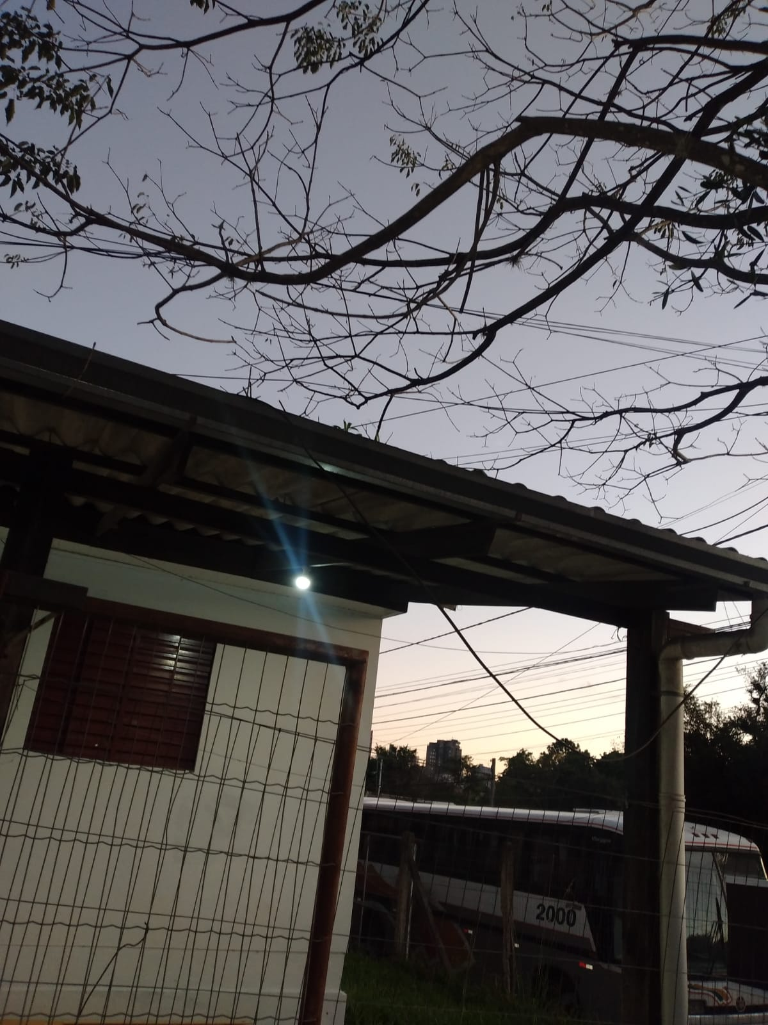

Obs.: Redação conforme o original da autora.
/EL

